Inbjudan till Umeå Skytteförenings luftgevärstävling

UME-KULAN

Tävlingsdag: Lördagen den 4 april 2020.
Tävlingsplats: Umeå Skyttehall, Umeå.
Program: Förberedelse och provskottstid 15 min, skjuttid 50 min.
Klass Skjutprogram Förtydligande av klass Avgift
L 7 40 skott sittande med stöd Skytt född 2012 eller senare 100 kr
L 9 40 skott sittande med stöd Skytt född 2010 – 2011 100 kr
L 11 40 skott sittande med stöd Skytt född 2008 – 2009 100 kr
L 13 40 skott sittande med stöd Skytt född 2006 – 2007 100 kr
L Rem 40 skott sittande med remstöd Skytt oavsett ålder 100 kr
L Sitt 40 skott sittande med stöd Skytt född 2005 eller tidigare 100 kr
L HK 40 skott sittande med stöd Skytt med funktionshinder 100 kr
L 13S 40 skott stående Skytt född 2006 eller senare 100 kr
L 15S 40 skott stående Skytt född 2004 – 2005 100 kr
L 17S 40 skott stående Skytt född 2000 – 2003 100 kr
Seniorer 40 skott stående Skytt född 1966 – 1999 100 kr
Veteraner 40 skott stående Skytt född 1965 eller tidigare 100 kr
Dubbelstart tillåten där det är möjligt.
Föranmälan: Anmälan skickas till E-post: Umea@AC-Skytte.com.
Umeå Skytteförening, Korpralsvägen 16, 904 32 UMEÅ.
Anmälan skall vara oss tillhanda senast 27 mars.
Avgifter: Betalas till plusgiro 641 78 - 7 Umeå Skytteförening.
Testtävling: För de som önskar räknas tävlingen som SvSF Testtävling.
Program: 60 skott (1:15) anmäl på anmälningslistan.
Klass: S, HJA, HJB, HJC, D, DJA, DJB, DJC, Vet.
Avgift: 20 kronor extra som går till SvSF (starttjugan). Inga priser för testtävlingen.
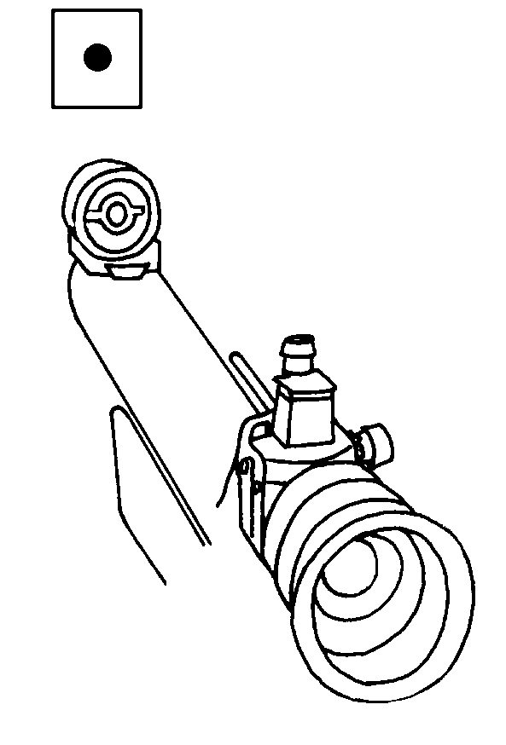
Tavlor: Tävlingen skjuts på Megalink tavlor.
Priser: Klassvis till de bästa.
Särskiljning: Decimaltolkning för alla klasser,
särskiljning på tioett och 10-skottserier.
Servering: Hamburgare, Varmkorv, smörgåsar, dricka, kaffe, m m.
Resultat: Liveresultat på www.AC-Skytte.com
Upplysningar: Stefan Thorin 070-744 27 02.


VÄLKOMNA !

Umeå Skytteförening

UME-KULAN

Anmälningslista från: Skytteförening/gille

Nr | Klass | ISSF  klass | Namn (Texta tydligt, tack) | Avgift
1
2
3
4
5
6
7
8
9
10
11
12
13
14

Anmälan skickas till: Startlistan skall sändas till:
Umeå Skytteförening
Umea@AC-Skytte.com Namn:
Stefan 070 - 744 27 02
Telefon:

E-post:

Avgifter betalas till Umeå Skytteförening, plusgiro: 641 78 - 7

